Instalación del OSX Sierra en virtual box con finalidad puramente didáctica.

VirtualBox es un software de virtualización parcial: emula parte del hardware de la máquina en la que se va a instalar el software. La parte que no emula es la RAM y la CPU, usando esos componentes físicos de la máquina anfitriona.

Apple ha desarrollado varias generaciones de sus ordenadores usando cpus de intel, lo que ha permitido simular una máquina que puede ejecutar el sistema operativo de Apple para ordenadores portátiles y de escritorio: OSX.

Descarga del servidor de archivos la imagen del OSX Sierra

Crea una máquina virtual para OSX de 64 bits, versión High Sierra de 64 bits, con las opciones por defecto. Importante: ponle por ejemplo este nombre macOS Sierra y recuerda usar el mismo cuando escribas los comandos para “personalizar” la EFI

Después accede a la configuración de la máquina:

- En la parte de Sistema, selecciona el chipset piix3
- En la pestaña procesador selecciona al menos 2 núcleos y habilita PAE
- En Almacenamiento carga la iso del Mac OSX Sierra en la unidad óptica
- En Pantalla sube la memoria de vídeo al máximo.

Una vez creada la máquina hay que retocar algunas cosas para que su “BIOS” crea que se trata de un ordenador de Apple (no es legal instalar este sistema operativo en máquinas que no haya fabricado Apple).

Ejecuta estos comandos para “hackear” esa BIOS/EFI

cd C:\Program Files\Oracle\VirtualBox\

VBoxManage modifyvm "macOS Sierra" --cpuidset 00000001 000106e5 00100800 0098e3fd bfebfbff

VBoxManage setextradata "macOS Sierra" "VBoxInternal/Devices/efi/0/Config/DmiSystemProduct" "iMac11,3"

VBoxManage setextradata "macOS Sierra" "VBoxInternal/Devices/efi/0/Config/DmiSystemVersion" "1.0"

VBoxManage setextradata "macOS Sierra" "VBoxInternal/Devices/efi/0/Config/DmiBoardProduct" "Iloveapple"

VBoxManage setextradata "macOS Sierra" "VBoxInternal/Devices/smc/0/Config/DeviceKey" "ourhardworkbythesewordsguardedpleasedontsteal(c)AppleComputerInc"

VBoxManage setextradata "macOS Sierra" "VBoxInternal/Devices/smc/0/Config/GetKeyFromRealSMC" 1

Comienza la instalación:

Inicia la máquina virtual y cuando aparezca esta pantalla:

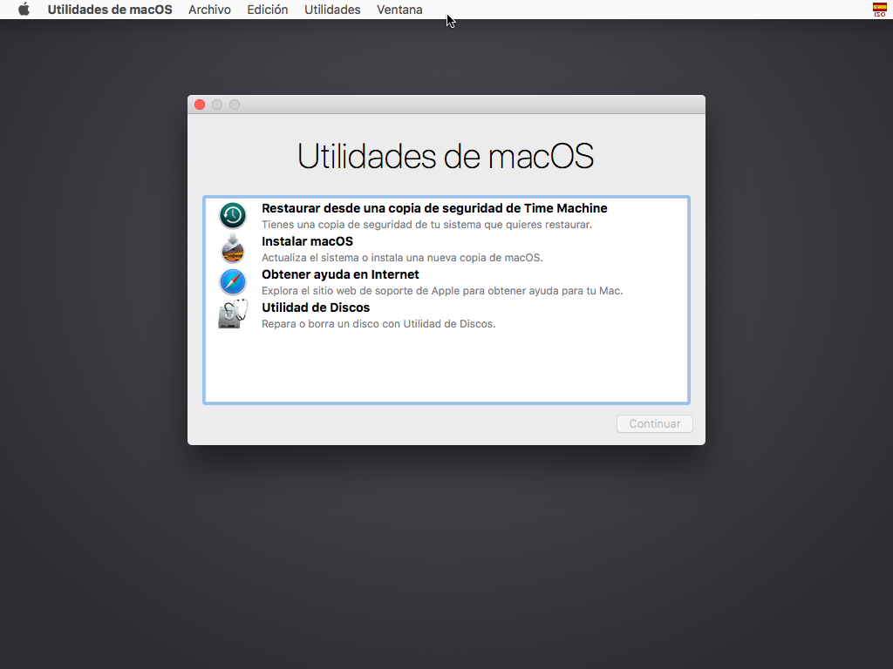

Antes de iniciar el programa de instalación debes preparar el disco:

Selecciona la utilidad de discos, accede al menú de la parte superior de la pantalla y en Visualización elige la opción para Mostrar todos los dispositivos.

Verás que aparece el disco de tu máquina virtual (VBOX…) selecciónalo y bórralo pulsando el botón Borrar.

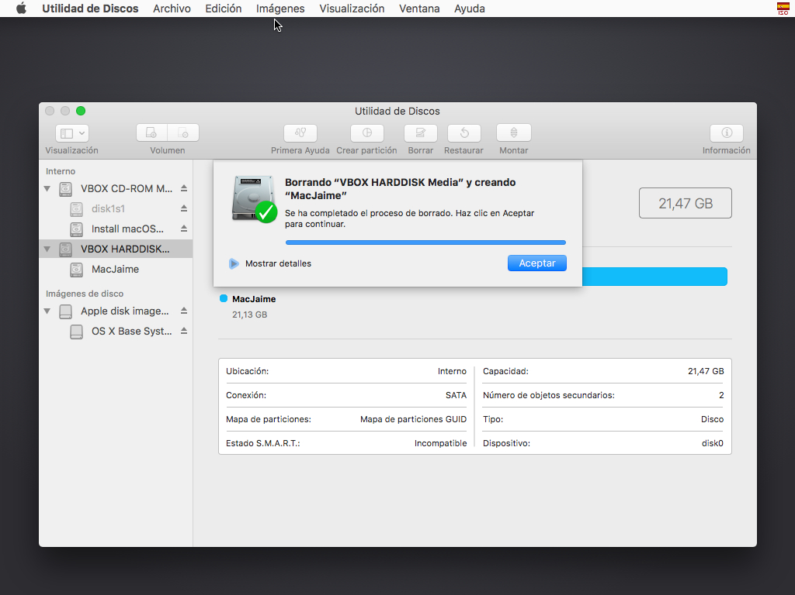

Sal de la utilidad de discos y lanza el instalador. “Instalar macOS”

Error de caducidad del instalador:

Cambia la fecha del sistema usando el terminal a una anterior a Julio del 2019 (el terminnal lo puedes encontrar en el menú Utilidades):

date 010110502019

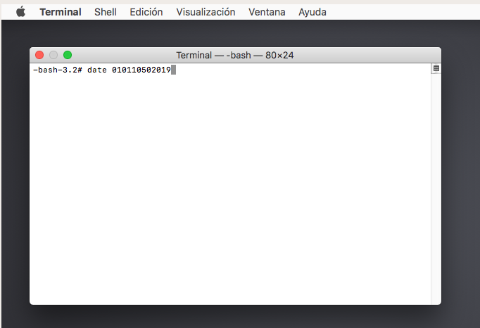

Con eso evitarás el mensaje de que la aplicación del instalador está dañada. Después sal del terminal (en el menú Terminal → Salir)

Inicia el instalador. Tras aceptar la licencia debe aparecer el disco que has borrado anteriormente:

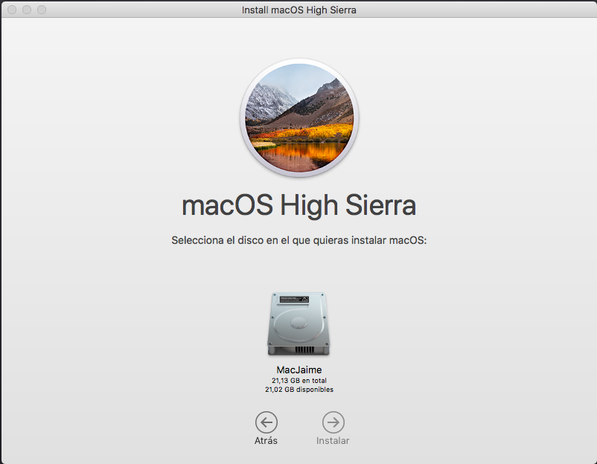

Selecciónalo y continúa el proceso.

En unos minutos estará terminada la primera parte de la instalación.

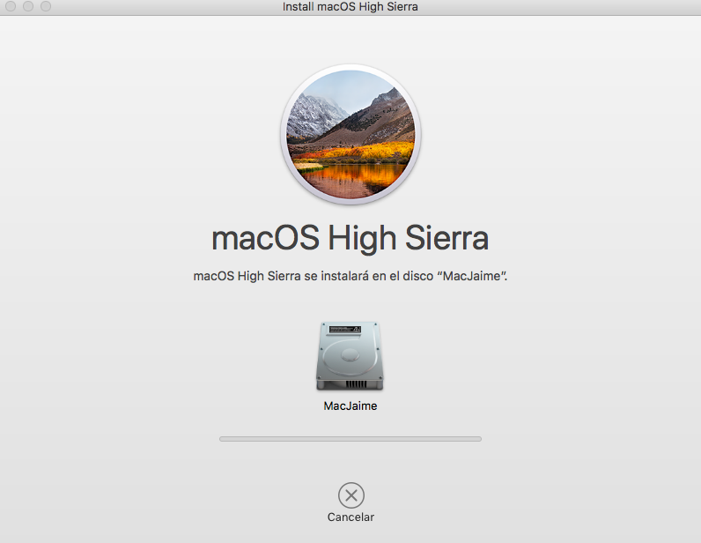

Cuando se reinicie la máquina quita la iso del disco óptico y reinicia.

Segunda etapa de la instalación:

Cuando aparezca esta pantalla ejecuta ls para ver el contenido de la unidad FS1:

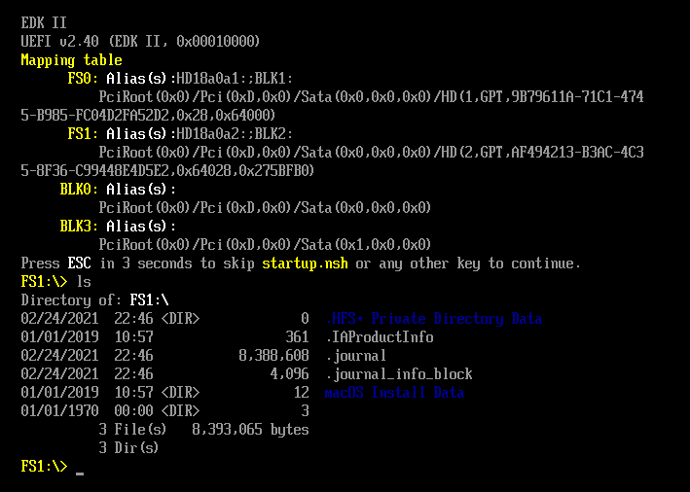

Accede al directorio macOS Install Data, dentro de él accede a Locked
Files y después a Boot Files
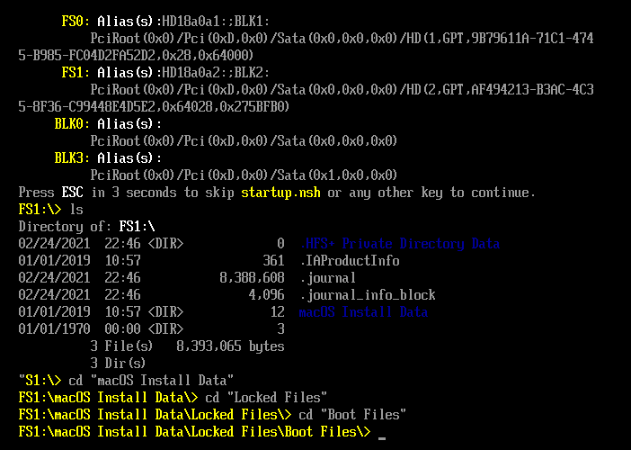

Desde ahí vas a iniciar la segunda etapa del instalador: ejecuta boot.efi

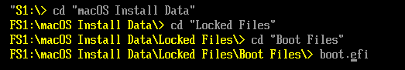

Continuará la instalación:

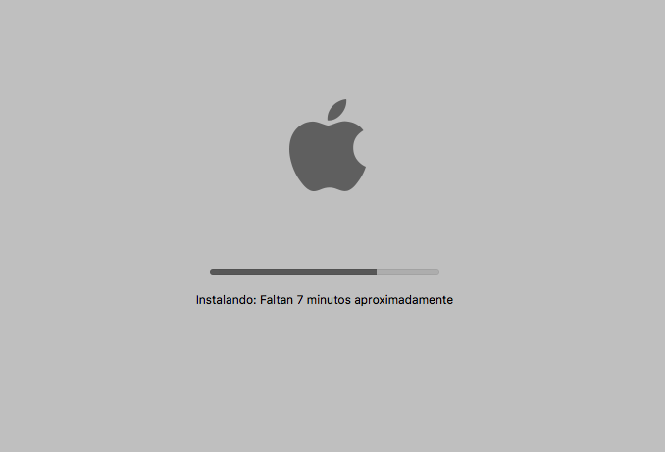

Cuando finalice la segunda parte de la instalación se reiniciará la máquina y comenzará la configuración incial:

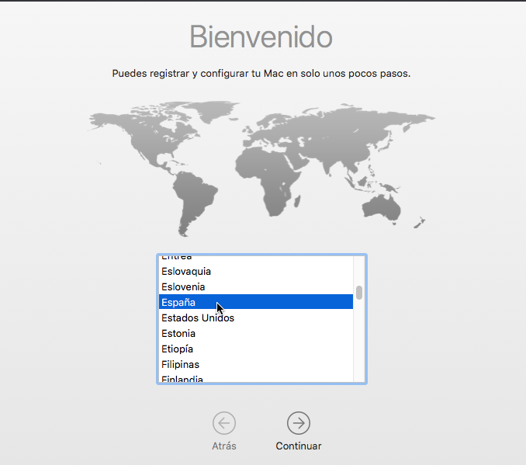

Después del idioma se selecciona el teclado:

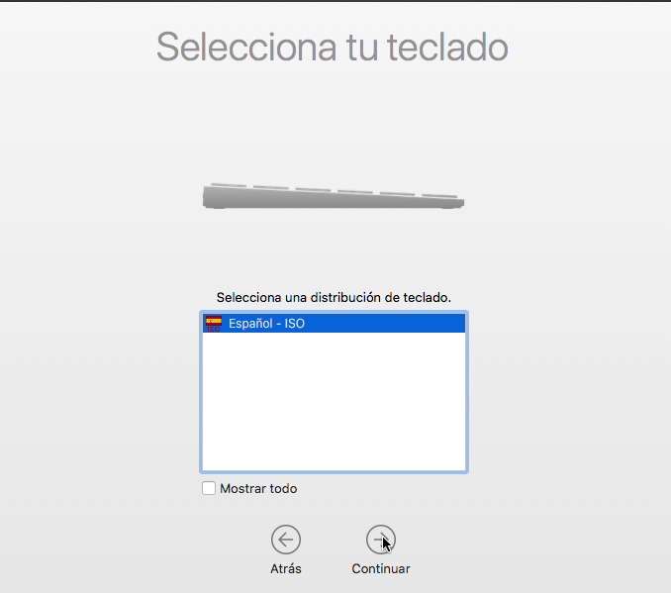

Y el tipo de conexión:

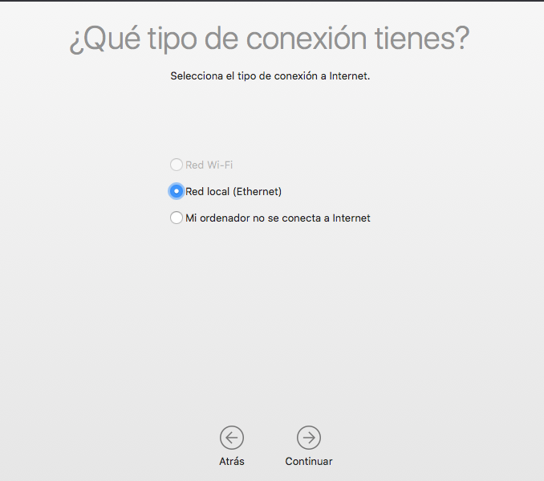

Y la configuración de la red:

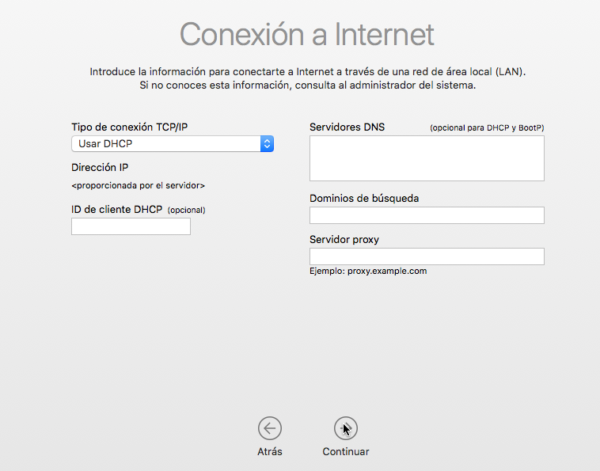

Se sugiere usar un ID de Apple. Aquí no lo selecciono:
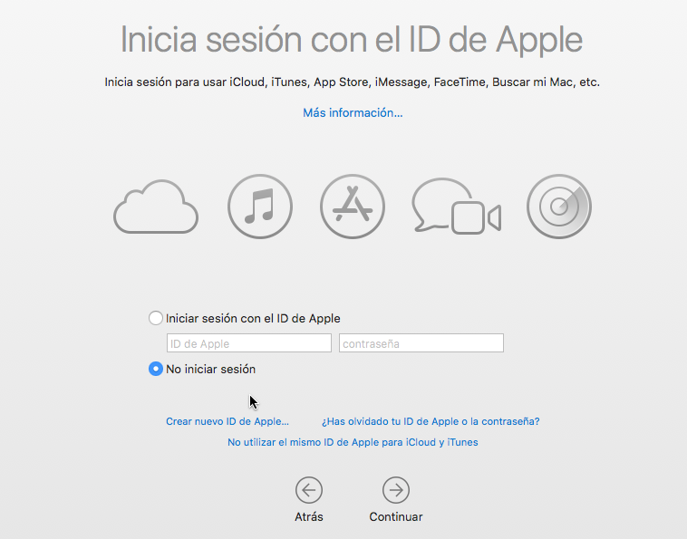

Aceptamos la licencia de uso:

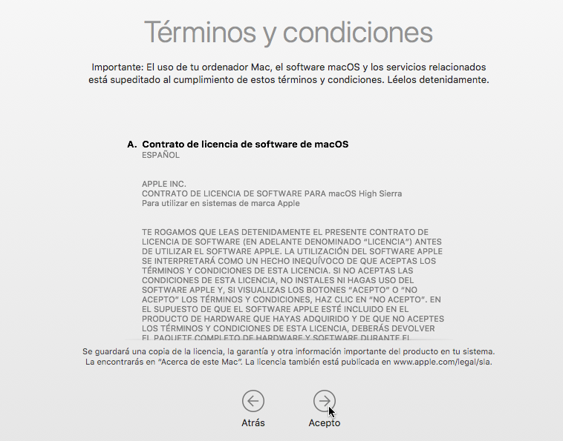

Se crea la cuenta local del usuario:

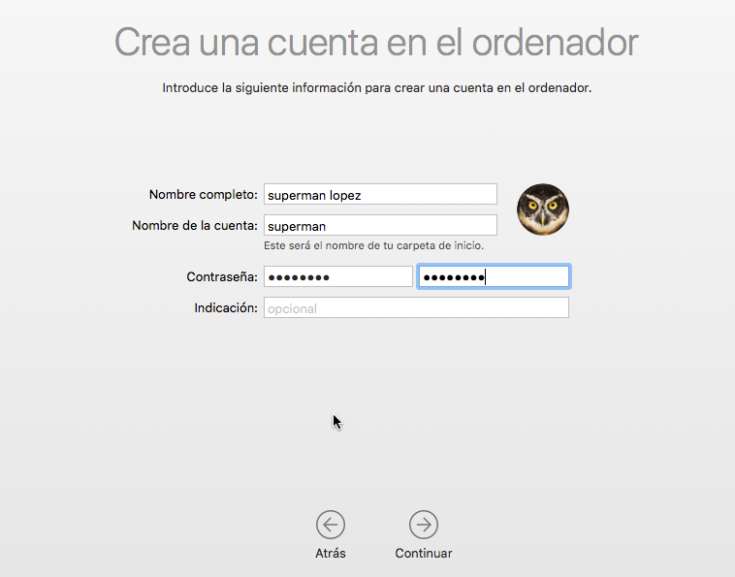

Y finalmente veremos el bonito escritorio del High Sierra

